**PKE Setup utility**

!!!Очень пробная версия!!!

Приложение может запускаться долго (около 10 секунд). Пока непонятно, почему!!!

Приложение сохраняет логи в папку log, которую создает там же, где лежит сам PKE_Setup.exe (временно) !!! При этом после перезапуска приложения логи начинают писаться заново !!!

Приложение показывает RSSI по всем осям для каждого ключа и каждой антенны. Номера антенн соответствуют номерам антенн на плате CCMU, а номера ключей соответствуют порядку обучения ключей. Данные приходят через UDS CAN. Приложение в данный момент поддерживает только SysTec.

Порядок действий:

1. Перепрошить блок прошивкой из архива
2. Подключить любой SysTec к UDS и компьютеру
3. Открыть приложение

Если порядок 2 и 3 был перепутан, нужно нажать кнопку Connect

Вид приложения:

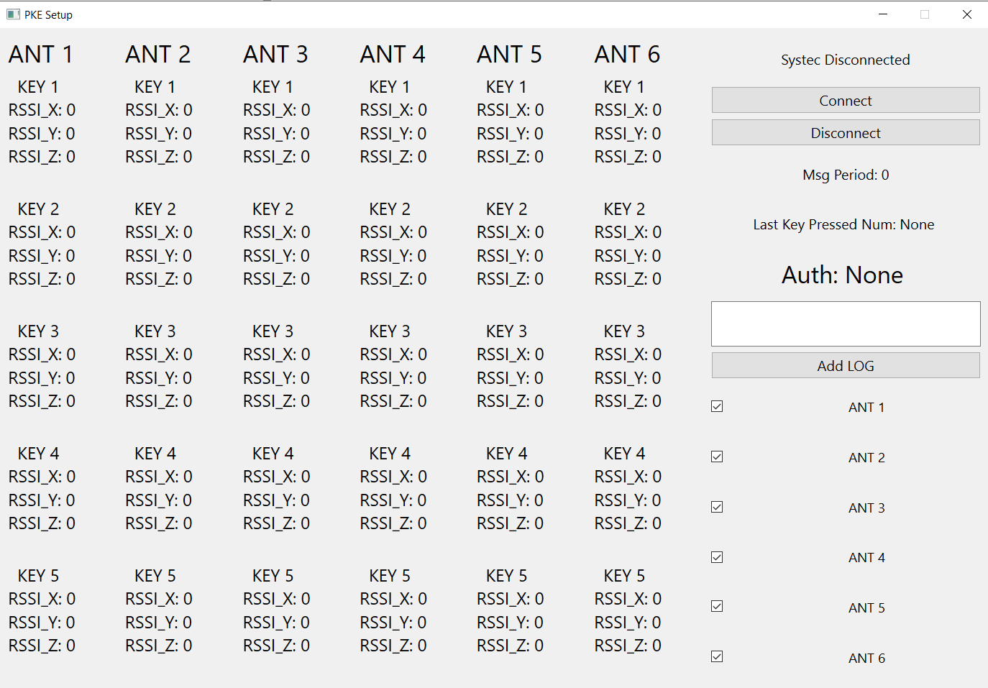

Вид логов:

Лист All Data:

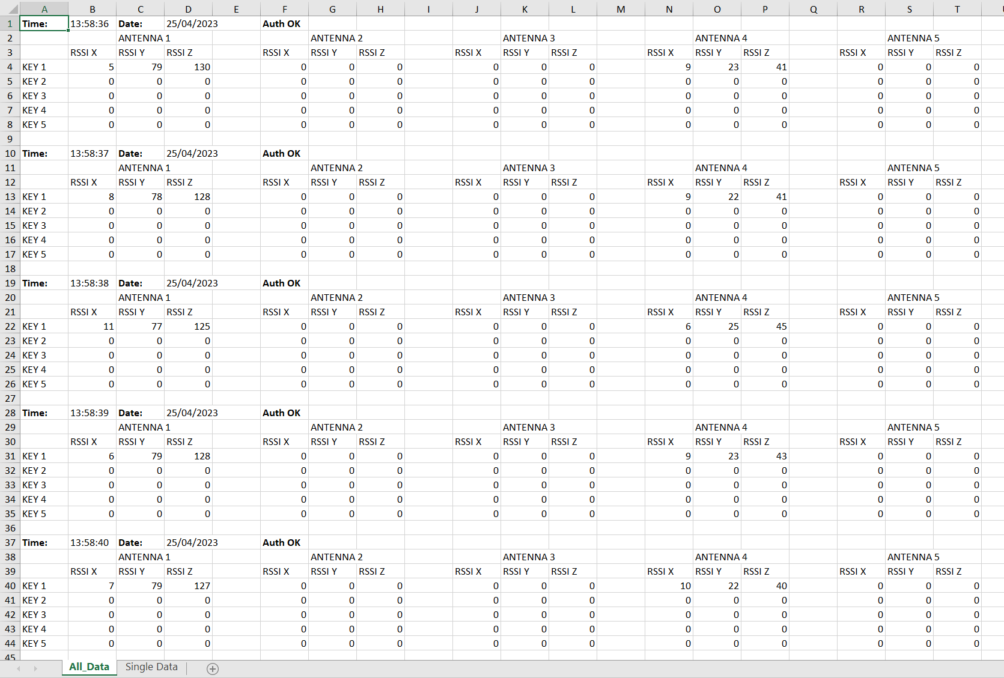

Лист Single Data:

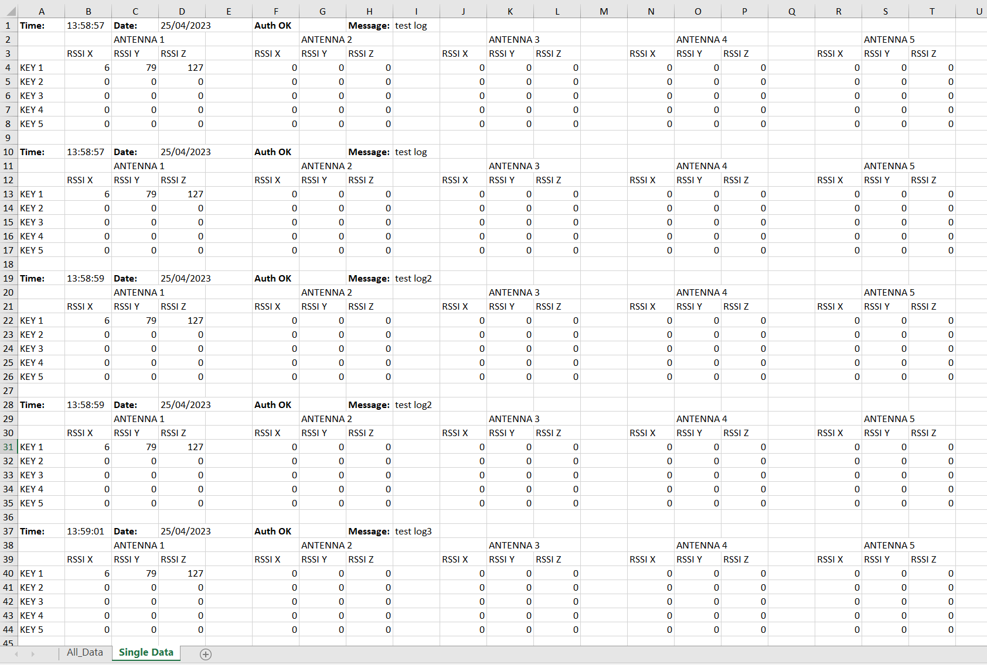

Отличие All Data от Single Data в слудующем:

All Data – логи, которые пишутся по приходу каждого CAN сообщения, частота отправки которых зависит от количества обученных ключей и количества выбранных антенн в приложении PKE_Setup

Single Data – логи, уоторые пишутся в момент нажатия кнопки Add LOG. Они имеют точно такую же структуру, за исключением того, что к каждому логу добавляется сообщение, которое пользователь может ввести над кнопкой Add LOG.

Приложение было написано на коленке за очень короткий срок, поэтому заранее прошу простить за все, что не работает. В будущем это будет исправлено. Пока, если есть возможность, прошу давать критику в целом по концепции: удобно ли в таком формате записывать данные и что хотелось бы изменить. Косяков слишком много, чтобы их комментировать. Спасибо!